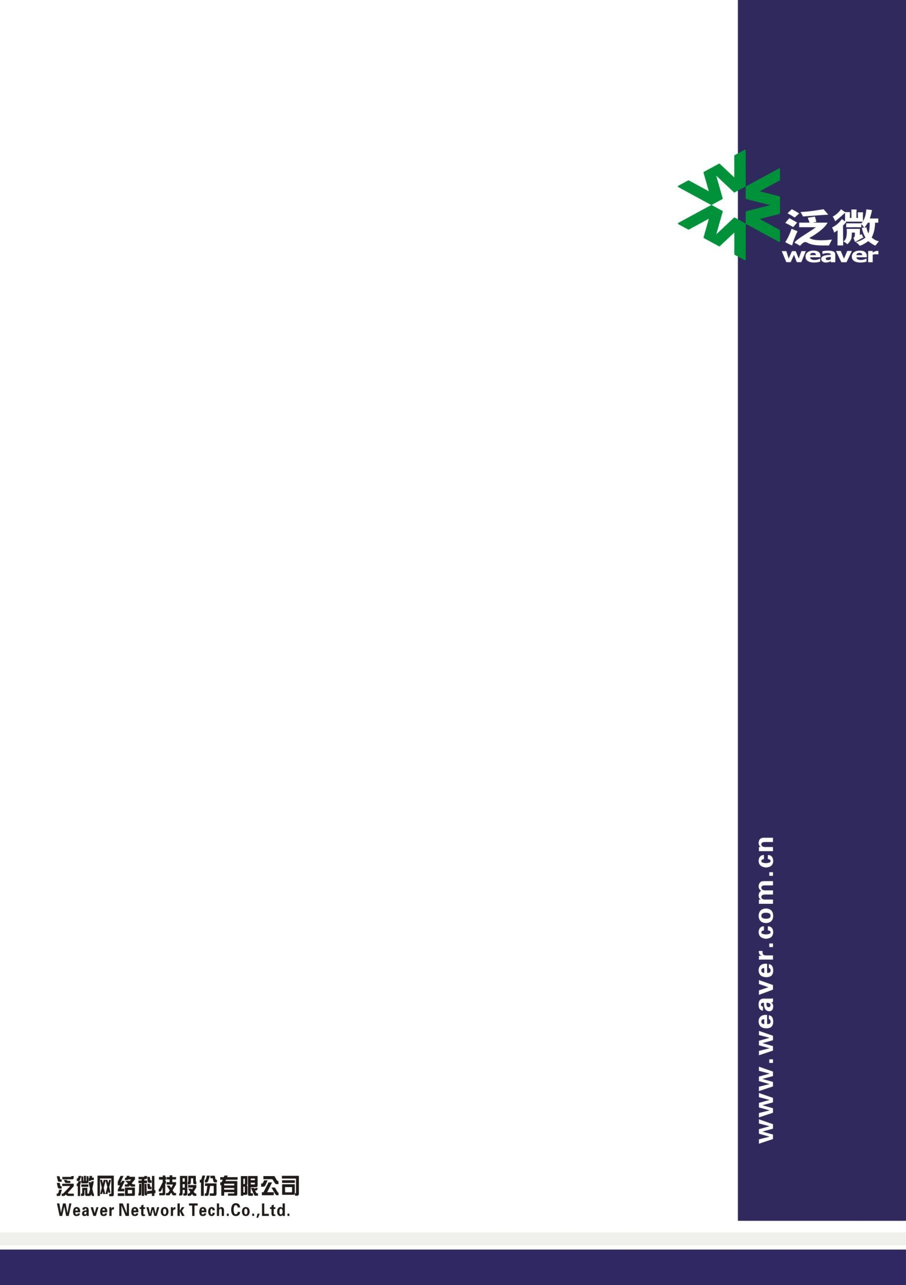
仅限阅读 请勿传播

当您阅读本方案时，即表示您同意不传播本方案的所有内容

MySQL初始化前必读

资料来源：培训服务中心

请务必确保MySQL版本在5.7.14以上
参数检测
在初始化MySQL数据库前请务必在mysql客户端中执行如下命令检测参数配置是否正确
SHOW VARIABLES WHERE variable_name IN (
'log_bin_trust_function_creators',
'transaction_isolation',
'lower_case_table_names',
'sql_mode',
'character_set_server',
'default_character_set',
'innodb_large_prefix',
'max_connections',
'innodb_buffer_pool_size',
'group_concat_max_len'
);
注意：innodb_large_prefix 参数在mysql8.0中已废除，不需要检查/修改
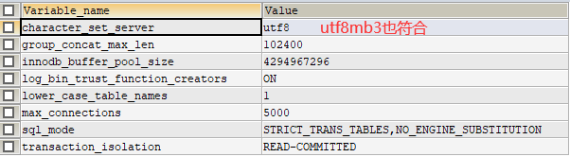

对应需要修改的参数（参数文件默认位置/etc/my.cnf，以下参数配置在参数文件中[mysqld]一栏的下方）
character-set-server=utf8
innodb_buffer_pool_size=512M ###动态参数，系统内存的1/4即可
log_bin_trust_function_creators=1
lower_case_table_names = 1
max_connections = 5000 ###动态参数，根据实际的用户量进行调整即可，最低要求300
sql_mode=NO_ENGINE_SUBSTITUTION,STRICT_TRANS_TABLES
transaction_isolation = READ-COMMITTED
group_concat_max_len = 102400

以上参数修改后必须重启数据库才能生效，切记！！！

数据库字符集
E9的MySQL数据库字符集为utf8，排序规则为utf8_general_ci

如何建库
create database ecology default character set utf8 collate utf8_general_ci;

重新初始化
如遇初始化过程中报错，请务必先删除有问题的数据库，待问题解决后重新创建全新的数据库再进行初始化！！！
例子：
首次初始化发现参数lower_case_table_names为0，不是我们规定的数值1
修改该参数前先执行drop database命令删除问题数据库 (8.0.x版本需要重新初始化整个实例！)
mysql > drop database ecology9;
删除数据库之后再修改该参数为1，重启数据库之后新建数据库再进行初始化
mysql > create database ecology9;
再进行初始化

RDS(MySQL)用户操作前注意！！！
使用RDS（阿里云产品）的客户，需要在RDS管理后台配置如下三个参数
sql_mode=NO_ENGINE_SUBSTITUTION,STRICT_TRANS_TABLES
innodb_large_prefix = ON --允许innodb使用长索引类型，不开启将导致varchar较长的字段类型索引创建失败，8.0的版本不需要修改
group_concat_max_len = 102400 --脚本中有拼接字符串的操作，需要加大该函数的最大值

阿里云的PolarDB确保集群的一致性级别为'会话一致性'

腾讯云需要额外增加参数
lower_case_table_names = 1

亚马逊云需要额外增加参数
lower_case_table_names = 1
character-set-server=utf8
transaction_isolation = READ-COMMITTED
log_bin_trust_function_creators=1

华为云、微软云需要额外增加参数
transaction_isolation = READ-COMMITTED 有部分云厂商参数名字叫 tx_isolation

如阿里云修改参数界面
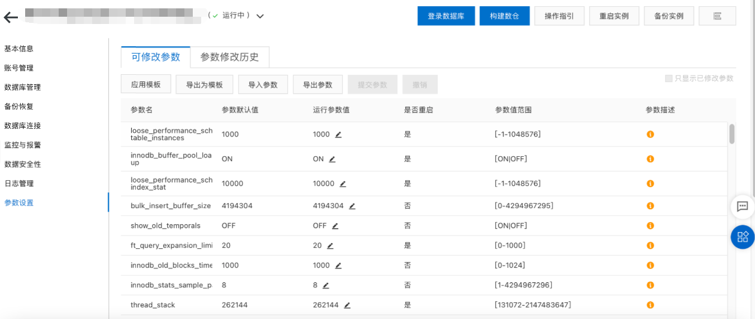

MariaDB需额外修改的操作
1.安装数据库时，修改innodb_page_size参数的值为65536（该参数只有安装时可以修改，如果安装之后修改需要重新初始化数据库的实例）
2.确保【参数检测】中的几个必要参数已经修改
3.确保MariaDB的版本为10.4.10以上

TDSQL需要额外修改的参数
sql_require_primary_key=OFF
thread_stack=286720

EM7连接TDSQL需将jdbc中characterEncoding=utf8参数去除

